UFCD 0771

Conexões de rede

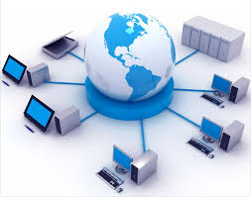

Índice

Pequena definição de rede 1

Cabos de pares entrançados 1

Existem duas modalidades de cabos: 1

Cabos coaxiais 2

Existem dois formatos principais de cabos coaxiais: 2

Fibra óptica 3

Tipos de rede 4

LAN (Local Area Network) 4

MAN (Metropolitan Area Network) 5

WAN (Wide Area Network) 5

Existem outros tipos de redes que não se encontram muito difundidas. 6

Equipamentos de rede 7

Equipamentos ativos e passivos 7

Equipamento ativo: 7

Equipamento passivo: 7

Índice de ilustrações

Figura 1 Cabo Entrançado 1

Figura 2 Cabo Coaxial 2

Figura 3 Cabo Fibra Óptica 3

Figura 4 Local Area Network 5

Figura 5 Metropolitan Area Network 5

Figura 6 Wide Area Network 6

Figura 7 Hub 7

Figura 8 Patch Panel 7

# Pequena definição de rede

Numa rede de computadores, o meio físico de transmissão, é o canal de comunicação pelo qual os computadores enviam e recebem os sinais que codificam a informação. Para estabelecer a ligação utiliza-se um tipo de cabo, de entre vários existentes para o efeito.

As redes e sistemas de comunicação entre computadores que funcionam sem cabos, utilizam a propagação de ondas no espaço – comunicações wireless ou sem fios.

O sistema de cabos usado numa rede designa-se por cabling.

Existem dois grupos principais de cabos:

Cabos eléctricos–normalmente cabos de cobre (ou de outro material condutor), que transmitem os dados através de sinais eléctricos.

Cabos ópticos–cabos de fibra óptica, que transmitem a informação através de sinais ópticos ou luminosos.

Os cabos eléctricos mais utilizados em redes podem ser de dois tipos:

Cabos de pares entrançados (twisted-pair cable)

Cabo coaxial (coaxial cable)

## Cabos de pares entrançados

Os cabos de pares entrançados são constituídos por um ou vários pares de fios de cobre.

Os dois fios de cada par estão enrolados em torno um do outro, com o objectivo de criar à sua volta um campo electromagnético que reduz a possibilidade de interferência de sinais externos.

São cabos de fácil instalação, de baixo custo e com boas características de transmissão.

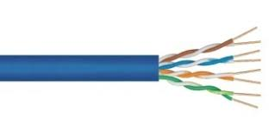Nas linhas telefónicas, em redes locais e em redes alargadas (que utilizam as linhas telefónicas).Existem MAN e WAN com sistemas de transmissão próprios, independentes das linhas telefónicas.

Figura Cabo Entrançado

### Existem duas modalidades de cabos:

Cabos UTP–Twisted Pair– Par Entrançado sem Blindagem.

Cabos STP- Par Trançado Blindado(cabo com blindagem).

## Cabos coaxiais

Este tipo de cabo é constituído por diversas camadas concêntricas de condutores e isolantes, daí o nome coaxial.

No seu interior existe um fio de cobre revestido por um material isolante e rodeado por uma blindagem.

São do mesmo tipo dos que são usados em aparelhos de televisão (para ligação à antena) ou em aparelhos de vídeo, em redes de computadores ,ligações de áudio ,ligações de sinais de radiofrequência para rádio e TV -(Transmissores/ receptores) e ligações de radioamador. utilizados em telecomunicações.

A velocidade máxima de transmissão é de 20 Mb/s. Foi utilizado até meados dos anos 90.

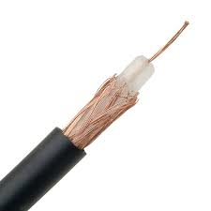

Figura Cabo Coaxial

### Existem dois formatos principais de cabos coaxiais:

Thin Ethernet (também designada por thinnet ou 10base2);

Thick Ethernet (também designado por thicknet ou 10base5).

**Vantagens:**

* Fácil instalação.
* Barato.
* Resistência a interferências electomagnéticas.
* Taxas de transmissão razoáveis.
* Flexibilidade.

**Desvantagens:**

* Mau contacto.
* Difícil manipulação.
* Lento para muitos computadores.
* Em geral utilizado em topologia Bus.

## Fibra óptica

Os cabos de fibra óptica transmitem os dados através de sinais ópticos  (fotões), em vez de sinais elétricos (eletrões),os cabos de fibra óptica consistem em núcleos de fibras de vidro ou plástico especial (dióxido de sílica puro), essas fibras são rodeadas por um revestimento (cladding) e o conjunto é protegido por um revestimento externo.

Os sinais luminosos são transmitidos no interior das fibras incluídas no núcleo, mas com a contribuição do revestimento, que reflecte a luz de modo a que ela seja transmitida através da fibra, com um reduzido índice de perda ou dissipação.

As fibras ópticas possuem características que as tornam num excelente meio para a transmissão de dados (sinais digitais), porque:  É completamente imune a interferências electromagnéticas.

Permite transportar os sinais digitais sem perdas através de distâncias superiores às conseguidas por outro tipo de cabos.

Proporciona taxas de transmissão mais elevadas que qualquer outro meio.

As fibras podem ser agrupadas em número elevado num mesmo cabo, mantendo uma espessura reduzida (por exemplo 1 000 fibras por cabo).

As almas condutoras ou núcleos – que conduzem à velocidade da luz – podem ter entre 50 e 100 mm de diâmetro.   
  
É um excelente meio para transmitir sinais digitais, permitem efectuar um elevado número de transmissões em simultâneo, com elevadas taxas e transmissão.

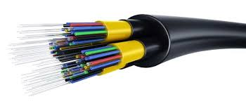

Figura Cabo Fibra Óptica

**Vantagens:**

• Enorme velocidade de transmissão.

• Imunes a interferências electromagnéticas.

• Menor perda de sinal.

• Maiores distâncias sem necessidade de repetidores.

• Alta taxa de transferência.

• Espessura mais fina, mais leves.

**Desvantagens:**

• Muito caro (cabos, acessórios, mão de obra).

• Difícil de instalar.

• Quebra com facilidade.

• Difícil de ser remendado.

• Injustificada a utilização em redes locais.

# Tipos de rede

LAN (Local Area Network)  
  
Temos uma rede local quando conectando dois ou mais computadores em um mesmo ambiente a uma distância máxima de 100 metros entre si. A indústria define LAN como um ambiente de comunicação de dados com as seguintes características fundamentais:

• Perímetro amplamente definido  
• Alta taxa de transferência de dados  
• Possui taxa de erro de bits extremamente baixo  
• Partilha de recursos de hardware e software

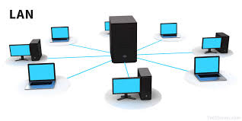

Figura Local Area Network

MAN (Metropolitan Area Network)  
  
É uma rede informática que interliga uma grande cidade, como é o caso da conexão de organizações que tem edifícios espalhados por diferentes pontos numa cidade.

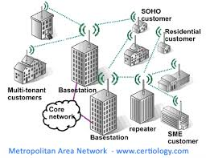

Figura Metropolitan Area Network

WAN (Wide Area Network)  
  
Este tipo de rede interliga regiões, países ou mesmo todo o planeta. A internet é um exemplo prático de uma rede WAN.

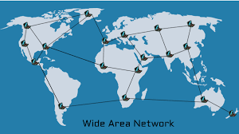

Figura 6 Wide Area Network

Existem outros tipos de redes que não se encontram muito difundidas.  
  
• GAN (Global Area Network)  
  
• PAN (Personal Area Network)  
  
• WWAN (Wireless Wide Area Network)  
  
• WMAN (Wireless Metropolitan Area Network)  
  
• RAN (Regional Area Network)  
  
• SAN (Storage Area Network)  
​

# Equipamentos de rede

## Equipamentos ativos e passivos

Equipamento ativo:

São todos os equipamentos geradores, recetores de códigos ou conversor de sinais eléctricos ou ópticos.  
- Firewall (no caso de se tratar de uma firewall física)  
- Routers  
- Hubs  
- Bridges  
- Servidores  
- Access points​

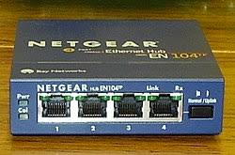

Figura Hub

Equipamento passivo:

São dispositivos que não interferem com os dados ou sinais que passam por ele e que permitem a interligação do equipamento ativo.  
- Ups  
- Bastidores  
- Calhas  
- Réguas de alimentação de bastidores  
- Patch panel’s

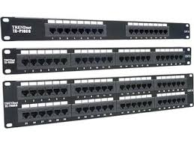

Figura 8 Patch Panel